HF600
短款数显多功能仪表
使用说明书

版本：V3.1

烟台海珐电气科技有限公司

一、主要功能
- 测量三相电流、三相电压、有功功率、无功功率、功率因数、频率、电度
- 485通讯，Modbus协议；（选配）
- 修改装置类型参数A可设置为单相表，显示单相电流或单相电压。
二、操作说明
- 按键：从左向右依次为Set(设置) Data(修改)Shift(移位)Esc(退出)。
- 按Set键进入功能设置菜单，代码表示如下：
- A：装置类型，可设置为： U-三相电压；A-三相电流；L单相电压；b单相电流；P总有功功率；1-三相有功功率；Q-总无功功率；3-三相无功功率；S-视在功率；7-三相视在功率；C-功率因数；8-三相功率因数；F-频率；E线电压显示；O-有功电度显示；R-循环显示；
- b：PT变比；比如：当变比为10/0.1kV时，变比设置为100
- C：CT变比；比如：当变比为200/5时，变比设置为40
- d：电压小数位数；
- E：电流小数位数；
- F：电压零漂屏蔽值；取默认值
- H：电流零漂屏蔽值；取默认值
- L：电压单位；0表示V，1表示kV
- O：功率因数小数位数；
- P：功率单位；0表示W，1表示KW，2表示MW
- r：频率小数位数；
- 1：功率死区值
- 2：功率小数位数
- 3：装置地址
- 4：装置波特率
- 5：参数设置一次、二次（0为一次，1为二次）
- 7：电度设置
（0：总有功电度，1：正向有功电度，2：反向有功电度，
3：总无功电度，4：正向无功电度，5：反向无功电度）
- 8：电度清零（设置为22后电度清零）
PL：电压互感器数量（3P表示 3只互感器；2P表示 2只互感器）
CL：电流互感器数量（3P表示 3只互感器；2P表示 2只互感器）
- UEr：版本信息
- 端子后视图

电压回路 |  |  |  |  |  | 485通讯 |  |  | 装置电源
UN | UC |  | UB |  | UA | T- | T+ |  | N/- |  | L/+
电流回路
IC* |  | IC |  | IB* |  | IB |  | IA* |  | IA

四、外形尺寸
开孔尺寸：68*68mm 外形尺寸：73*73*52mm
开孔尺寸：76*76mm 外形尺寸：80*80*52mm
开孔尺寸：90*90mm 外形尺寸：97*97*52mm

- 接线说明
1、三相系统的接线方式
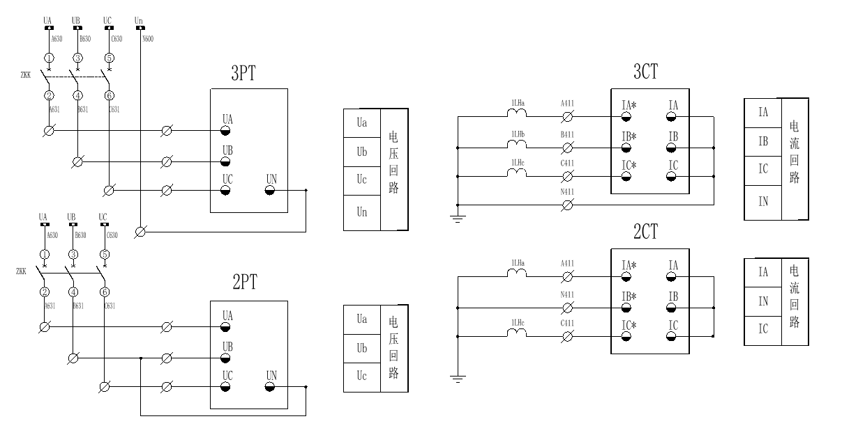

2、单相系统的接线方式
